第二十一章 信息的传递
第1节 现代顺风耳——电话

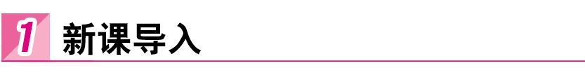
导入一:问题导入
你知道这是什么吗?你见过吗?玩过吗?
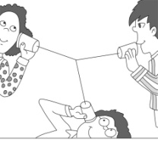
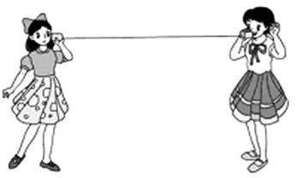
[过渡语] 电话是现代生活中的重要通讯工具,它为什么能传声呢?这节课我们就学习有关这方面的知识,了解电话是怎样工作的,电流起到了什么作用.
导入二:情景导入
播放视频“烽火戏诸侯”.
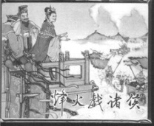
请你说说古代人是如何传递信息的?
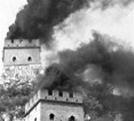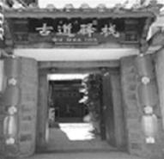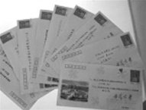
回答:烽火、驿站、书信.
[过渡语] 我们已经了解了古代传递信息的一些方法.你能说说近现代的通信方法吗?在这一节课里,我们将一起来学习这方面的问题.
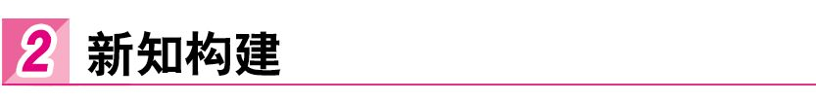
一、电流把信息传到远方
思路一
1.信息传递的历史
人类活动离不开信息的交流与传递,信息传递的变革推动了生产力的巨大发展,促进了人类文明的进程.请同学们说说人类经历了哪些信息和信息传递活动?
总结:信息和信息传递活动经历了五次巨大的变革.
语言的诞生、文字的诞生、印刷术的诞生、电磁波的应用、计算机技术的应用等.
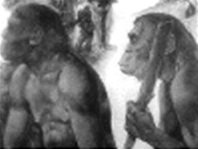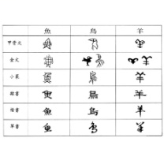
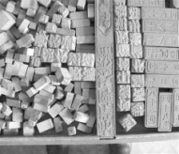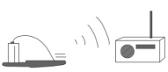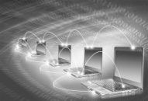
2.电流把信息传到远方
近现代信息的传递很大一部分还是依靠电话.你知道电话是谁发明的吗?它主要是由哪些部分组成的呢?
回答:最早的电话是由贝尔发明的.电话机主要是由话筒、听筒和拨号器等几部分组成.
展示电话机图片.
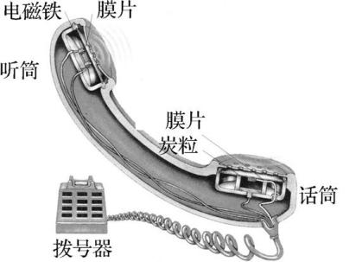
电话是如何把信息传递到远方的?阅读课本“电流把信息传到远方”,思考下列问题:
问题1:老式电话的话筒由哪些部分组成?它是如何把声音信号转化成变化的电流的?
回答1:老式电话的话筒是由金属盒、膜片和炭粒组成.当对着话筒讲话时,膜片时紧时松地压迫炭粒,它们的电阻随之变化,流过炭粒的电流就会相应改变,于是形成了随声音变化的电流信号.
问题2:听筒由哪些部分组成?它的工作原理是怎样的?
回答2:听筒利用了磁场对电流的作用的原理.它主要是由电磁铁和薄铁膜片组成,当随声音振动而强弱变化的电流流过电磁铁时,电磁铁的磁性强弱也随之变化,它对薄铁膜片的吸引力也在发生变化,使得薄铁膜片振动发声.
投影电话的话筒和听筒结构图片:
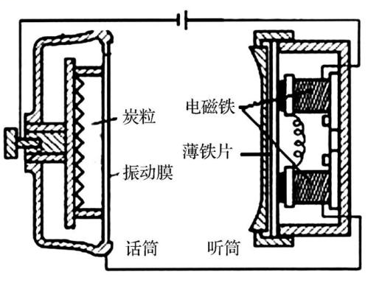
教师总结:
话筒的工作原理:声波振动→振动膜振动→炭粒忽松忽紧→电阻忽大忽小→电流忽弱忽强.
听筒的工作原理:电流忽强忽弱→磁性忽强忽弱→振动膜受忽大忽小的磁力而振动→还原成声音.
[过渡语] 最初的电话并没有拨号盘,所有的通话都是通过接线员进行,由接线员将通话人接上正确的线路.如果很多人同时打电话,接线员忙不过来怎么办?
思路二
1.电话是1876年贝尔发明的,美国人.
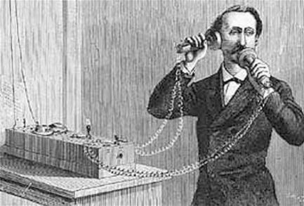
2.如何通过电流把信息传到远方呢?
通过电话,电流把信息传到远方.电话由话筒和听筒组成.
(1)话筒的作用:把声音信息转变为电流;
(2)听筒的作用:把电流信息转变为声音.
3.老式电话的基本构造
(1)话筒:由金属盒、炭粒、膜片构成.
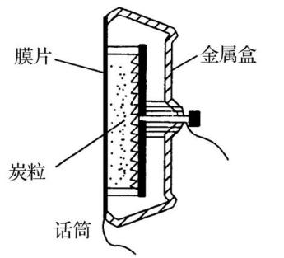
原理:当人对着话筒讲话时,膜片时紧时松地压迫炭粒,它们的电阻随之发生改变,流过炭粒的电流也会相应地改变,于是形成了随声音变化的电流.
原理的本质在于改变话筒中电阻的大小.
(2)听筒:电磁铁、薄铁片(膜片).
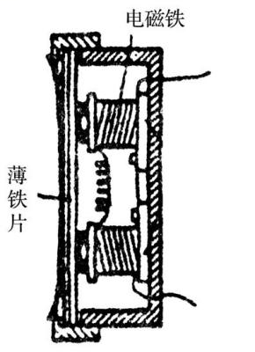
原理:当电路中忽强忽弱的电流通过听筒里的线圈时,由于电流不断变化,电磁铁对听筒薄铁片的吸力就发生忽大忽小的变化,薄铁片在这种忽大忽小的力的作用下振动起来,听筒薄铁片的振动情形跟话筒振动膜的振动情形是一样的,这样就听到与话筒前的讲话相同的声音.
[知识拓展] 贝尔和沃森特正在进行模型的最后设计和改进,最后测试的时刻到了,沃森特在紧闭门窗的另一房间把耳朵贴在音箱上准备接听,贝尔在最后操作时不小心把硫酸溅到自己腿上,他疼痛地叫了起来:“沃森特先生,快来帮我啊!”没想到,这句话通过他实验室中的电话传到了在另一个房间工作的沃森特先生的耳朵里.这句极普通的话,成为人类第一句通过电话传送的声音而记入史册.
二、电话交换机
电话刚问世时,一部电话机要与多少部电话通话,就要有多少对电话线与外部相连,话机太多时很难做到与每部电话都单独连线.
想想议议:
一个地区有5部电话,要使这5部话机中的任意两部都能互相通话,要架设多少对电话线?
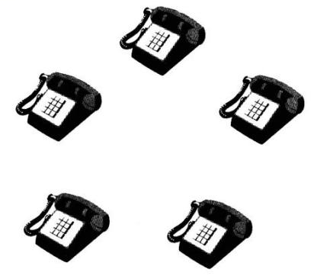
学生用笔代替导线画出连接方法.数出需要电线的数量.
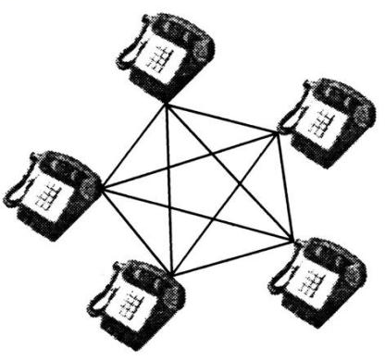
你能否想出一个办法,要尽量减少线路的数量,但仍能保证5部电话中的任意两部都可以相互通话?
学生尝试在图中画出方法.把所有的电话都接到虚线框内,在虚线框内转接,实现两两间通话,这样可以省电话线.
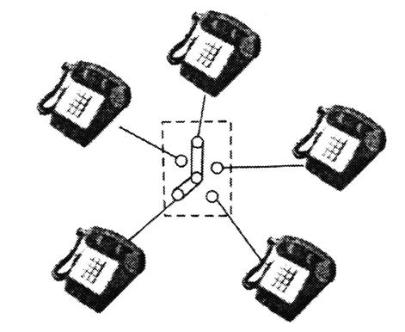
虚线框内的就是电话交换机,一个地区的电话都接到同一台交换机上,每部电话都编上号码.使用时,交换机把需要通话的两部电话接通,通话完毕再将线路断开.
下图是电话交换机工作示意图,你能说出它是如何工作的吗?
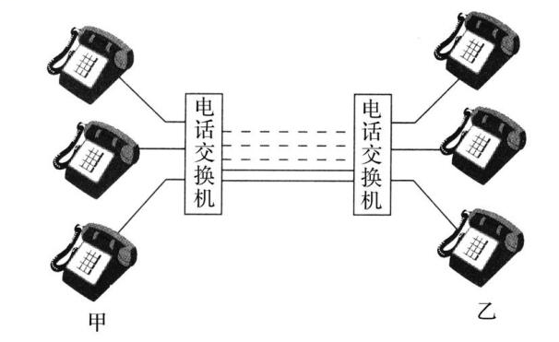
学生观察图片讨论,分析得出:
甲组中的某一电话拨打乙组中的电话,左侧的电话交换机先接通右侧的电话交换机,右侧的交换机再接通所需的电话.
“占线”现象:甲、乙两组间电话是通过两个电话交换机接通的,两电话交换机间的线路数量是有限的,如果两交换机间有太多的用户要打电话,它们间的电话线不够用,就会出现占线现象.
阅读课本电话交换机的发展历程,大致了解电话交换机的发展历史.
[知识拓展] 占线时对方话机并不一定在使用,但连接两台交换机之间的连线一定在使用,这种现象长途时比较常见.
[过渡语] 电话信号最初是模拟信号,但是存在难以克服的缺点.比如在长距离传输和多次加工、放大的过程中,信号会丢失一部分信息,表现为声音、图像的失真,严重时会使通信中断,那么怎样解决这个问题呢?
三、模拟通信和数字通信
1.模拟信号
话筒将声音转换成信号电流时,这种信号电流的频率、振幅变化的情况跟声音的频率、振幅变化的情况完全一样,“模仿”着声信号的“一举一动”.这种电流传递的信号叫做模拟信号.利用模拟信号的通信方式叫做模拟通信.你能说出生活中一些模拟通信的例子吗?
学生讨论,了解模拟通信,生活中模拟通信的有收音机、电视等信号传输.
2.数字信号
数字信号是利用数字、符号的组合来表示的信号.你能利用符号来表示信号吗?例如,把一句话转化成数字信号.
学生讨论,方法是给符号编码.例如利用数字表示字母和音调给信号编码.利用0,1的组合来表示信号.
学生活动:在远距离无法听到声音,利用灯泡亮表示“1”,不亮表示“0”.利用“0”“1”不同排列传递信息.
学生设计电路:
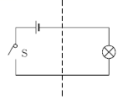
利用此电路来设计信息编码.
播放谍战片中有关密码本的汉字电报码,电报码就是给信息进行数字化处理.
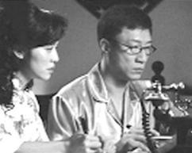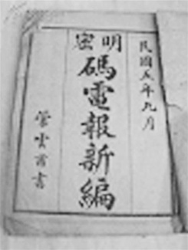
[知识拓展] 模拟通信:信号占用频道较窄,利用率高.缺点:抗干扰能力弱,耗能多.
数字通信:抗干扰能力强,信息处理方便,安全性高.缺点:成本较高、信息利用率低.
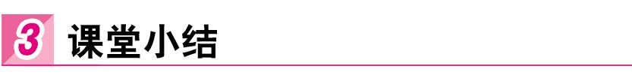
1.电话的话筒把声音信息转化成变化的电流.利用声音引起膜片振动,压迫炭粒,使电路中的电阻变化,引起电流的变化.
2.听筒工作原理:把随声音变化的电流转化成电磁铁磁性的变化,对膜片吸引力大小变化,从而膜片振动发声.
3.电话交换机的作用:把不同地区的电话转接到所需电话机.
4.模拟通信和数字通信的优缺点.
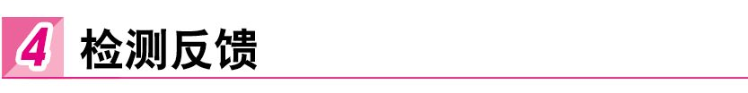
1.下列有关电话机叙述中正确的是 ( )
A.听筒是将声信号转变成电信号
B.话筒是将电信号转变成声信号
C.听筒内部是利用电磁铁来工作的
D.话筒是利用电磁铁的原理来工作的
解析:由电话的结构和原理我们知道,听筒用来接听声音,它将电信号转化成声信号,A错误;话筒将声信号转化为电信号,B错误;听筒内有电磁铁,利用电磁铁可以产生随电流信号变化的磁场,从而产生相应变化的声音,C正确;话筒内没有电磁铁,D错误.故选C.
2.下面是几位同学关于电话的几种说法,你认为正确的是 ( )
A.电话能将声音沿着导线传至对方
B.电话是通过导线将携带信息的电流传给对方的
C.话筒中变化的电流使膜片在磁场中振动,发出声音
D.听筒中把声音变成变化的电流
解析:电话机是由话筒和听筒组成的,话筒把变化的声音转化成电流,声音使话筒中炭粒的松紧发生变化,使其电阻变化,通过话筒的电流发生改变,A,C错误,B正确;变化的电流经导线传输到对方的听筒,听筒内安装有电磁铁,传来变化的电流使电磁铁磁性发生改变,对铁片的吸引力发生改变,引起铁片的振动发声,听筒把电流转化成变化的声音,D错误.故选B.
3.下面说法中正确的是 ( )
A.平常我们打电话可通过直接拨号接通所要联系的对方的电话,并不需要交换机进行转接
B.数字通信是一种现代的通信方式,以前没有出现过
C.现代电话在使用的过程中既运用到数字通信,也运用到模拟通信
D.数字通信在抗干扰方面没有模拟信号强
解析:交换机使电话间的连接线大大减少,现在电话间传输信号都要经过交换机,A错误;数字信号是用不同符号的不同组合来表示的信号,例如古代的烽火就可以认为是一种数字信号,有烟表示有入侵,无烟表示安全,B错误;现代电话既有模拟信号,也有数字信号,C正确;现代计算机技术利用“0,1”的组合来表示信息.通常数字信号只包含两种不同的状态,形式简单,所以抗干扰能力特别强,D错误.故选C.
4.(2015·安徽中考)如图为动圈式话筒的构造示意图.对着话筒说话时,声音使膜片振动,带动线圈在磁场中振动,把线圈两端的导线接入扩音机,就能通过扬声器听到说话的声音.这种话筒应用的原理是 .
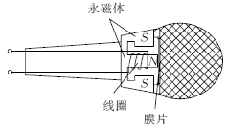
解析:线圈在磁场中的振动,实际上是线圈在做切割磁感线运动,从而产生感应电流,这种话筒应用的原理是电磁感应现象.
【答案】 电磁感应现象
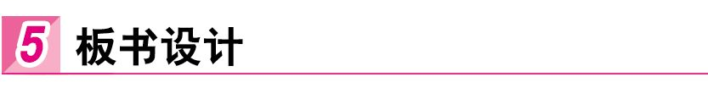
1.电流把信息传到远方
(1)话筒的作用:把声音信息转变为电流;
(2)听筒的作用:把电流信息转变为声音.
2.电话交换机
3.模拟通信和数字通信
(1)模拟信号:在话筒将声音转换成信号电流时,信号电流的频率、振幅变化的情况跟声音的频率、振幅变化的情况完全一样.
(2)数字信号:用不同符号的不同组合表示的信号.
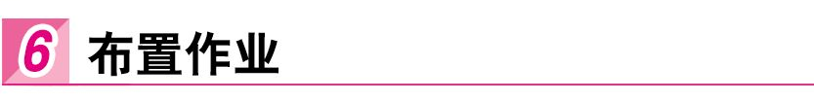
一、教材作业
【必做题】
教材第149页动手动脑学物理的1,2题.
【选做题】
教材第149页动手动脑学物理的3题.

